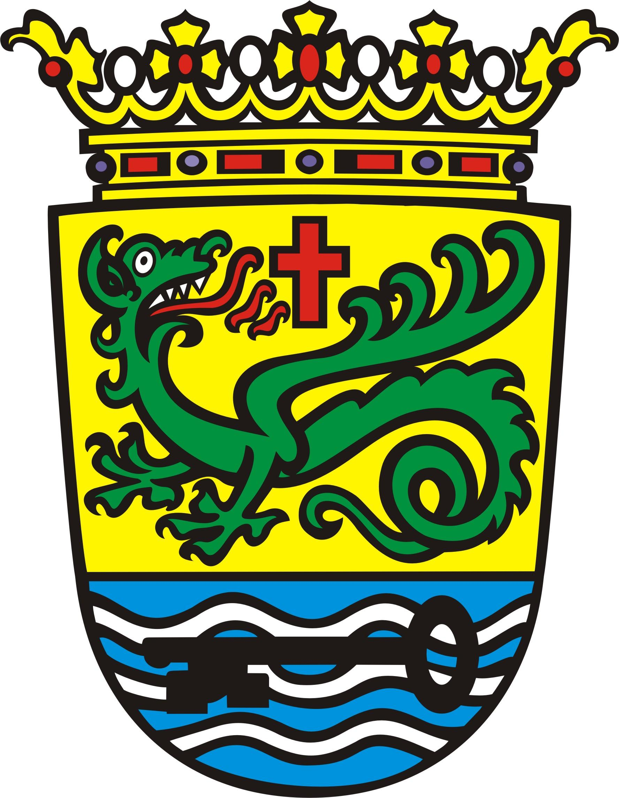
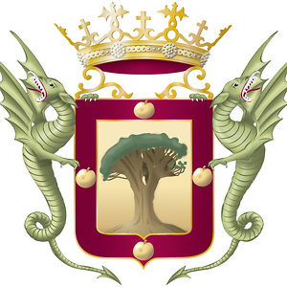
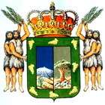
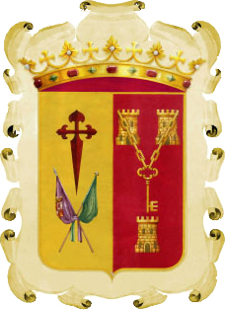


X CERTAMEN INFANTIL
DE MURGAS DEL NORTE DE TENERIFE

COMISIÓN ORGANIZADORA DEL CONCURSO DE MURGAS DEL NORTE DE TENERIFE
COMUNORTE

Ficha de inscripción para su participación en el
X Certamen Infantil de Murgas del Norte de Tenerife – La Orotava 2019
Con las nuevas tecnologías existe la posibilidad de que puedan aparecer imágenes de su hijo/tutorizado durante la celebración de las fiestas de Carnaval, y dado que el derecho a la propia imagen está reconocido al articulo 18 de la Constitución y regulado por la Ley 1/1982, de 5 de mayo, sobre el derecho al honor, a la intimidad personal y familiar y a la propia imagen y la Ley 15/1999, de 13 de diciembre, sobre la Protección de Datos de Carácter Personal. Es por ello que el Excmo. Ayuntamiento de La Villa de La Oortava remite esta documentación con el fin de solicitar las autorizaciones legales necesarias.

Datos de Identificación
Nombre del colectivo
CIF |  | e-mail
Teléfono |  | Dirección
Código Postal |  | Municipio
* Indicar qué número de teléfono se puede facilitar a medios de comunicación:
Representante
Nombre y apellidos
DNI |  | e-mail
Teléfono |  | Dirección
Código Postal |  | Municipio
Director/a
Nombre y apellidos
DNI |  | e-mail
Teléfono |  | Dirección
Código Postal |  | Municipio
Información de la murga
Año de fundación |  | Años en el concurso |  |  | Número de componentes
Premios obtenidos
Título del disfraz
Diseñado por
Página web
Observaciones

Firma (sello)

El representante:
DNI:

La Orotava ............................ de ............................................... de 201

* Adjuntar Anexo relación de miembros del colectivo

